Nota de prensa

Magistrados de nuevos tribunales reconocen aporte del presidente Hernández en lucha contra extorsión

Tegucigalpa, 16 de octubre. “Definitivamente vamos por el camino correcto” en materia de seguridad, dijo hoy Suyapa Thumann, Comisionada Presidenta del Instituto de Acceso a la Información Pública, en la inauguración de los Tribunales Especializados en Materia de Extorsión, cuyos magistrados destacaron el papel del presidente Juan Orlando Hernández en el combate de ese flagelo.
Thuman alabó que todos los poderes del Estado (Ejecutivo, Legislativo y Judicial) estén unidos en una misma dirección en el combate a la corrupción, a la extorsión, a la criminalidad y a la delincuencia organizada.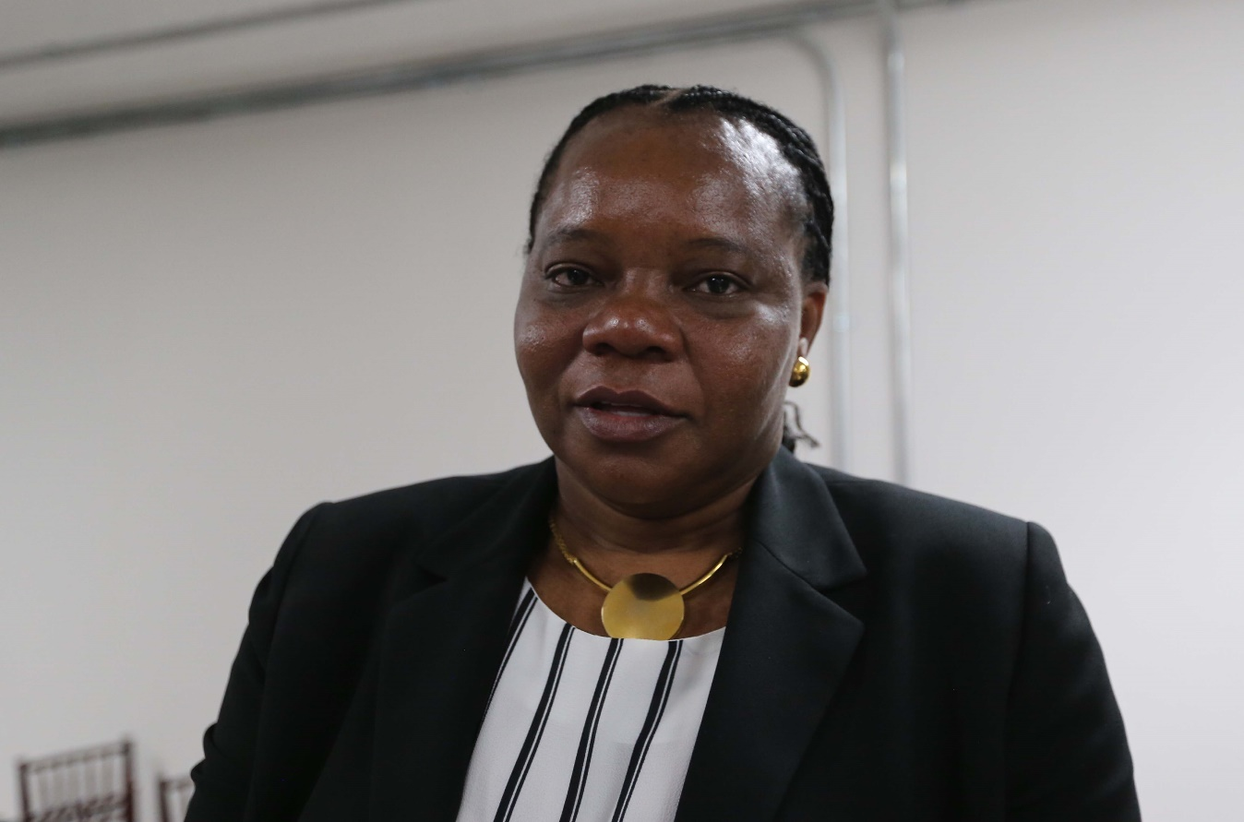
Aseguró que “la sociedad puede esperar respuestas positivas; es importante la acción, no solo promesas que se han hecho en el pasado y que las estamos viendo plasmadas hoy en día”.
Señaló que es importante el trabajo de apoyo y coordinación entre el poder Ejecutivo, el Legislativo y el Judicial.
“Es una labor de todos, donde el presidente de la República se ha empeñado en adoptar todas aquellas decisiones, por difíciles que sean, en pro de ir saneando la sociedad hondureña”, agregó.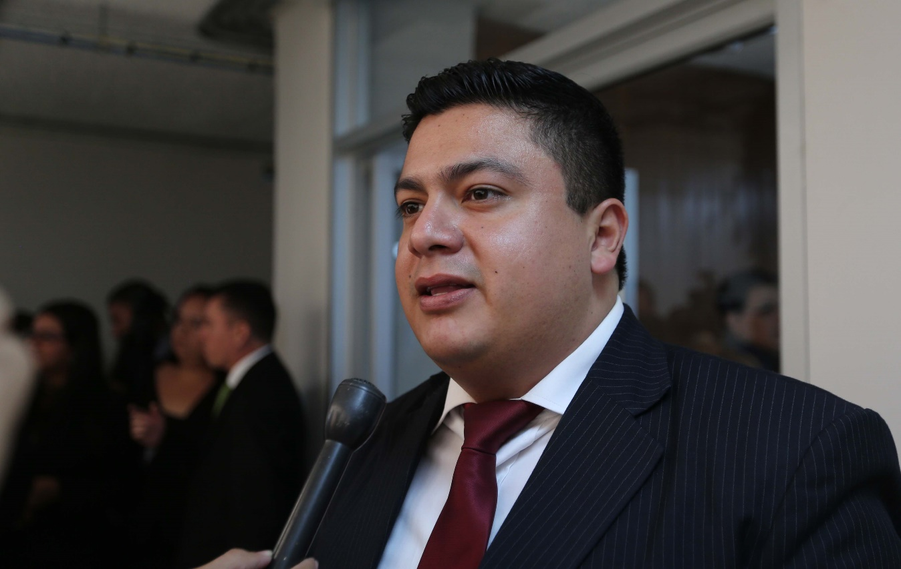
Fabricio Ariel Ayala, magistrado del Tribunal Antiextorsión, agregó que “estoy orgulloso de ser parte del Poder Judicial y de poder contribuir con la sociedad que mucho me ha dado”.
Aseguró que asumen el compromiso ante la sociedad de trabajar honestamente y comprometido siempre con la ley y con las reglas internas del Poder Judicial para dejar en alto este nuevo circuito judicial.
Ayala señaló que la ayuda del presidente Juan Orlando Hernández llega en un buen momento “y no solo para nosotros, sino que para toda la sociedad”.

Reconocimientos
El también magistrado de Tribunales de Extorsión Mario Sales destacó que la crisis que ha enfrentado la ciudadanía para vivir en paz ha obligado a que “hoy tengamos un ente en materia especial contra la extorsión”.
Con este Tribunal –agregó- “podemos dedicarnos dentro del Poder Judicial a impartir justicia basado en combatir la extorsión, para que ya vaya viendo la persona que se dedica a este delito que también habrá una especialidad que les va a perseguir y les va a juzgar”.
Sales reconoció que “aquí solo queda felicitar al presidente Hernández porque él le ha estado apostando a estos juzgados, a esta materia, y yo creo que nadie había tenido el valor, ni como presidente ni como otro tipo de autoridad, de enfrentar este tipo de delito de la manera como lo hace el presidente Hernández”.

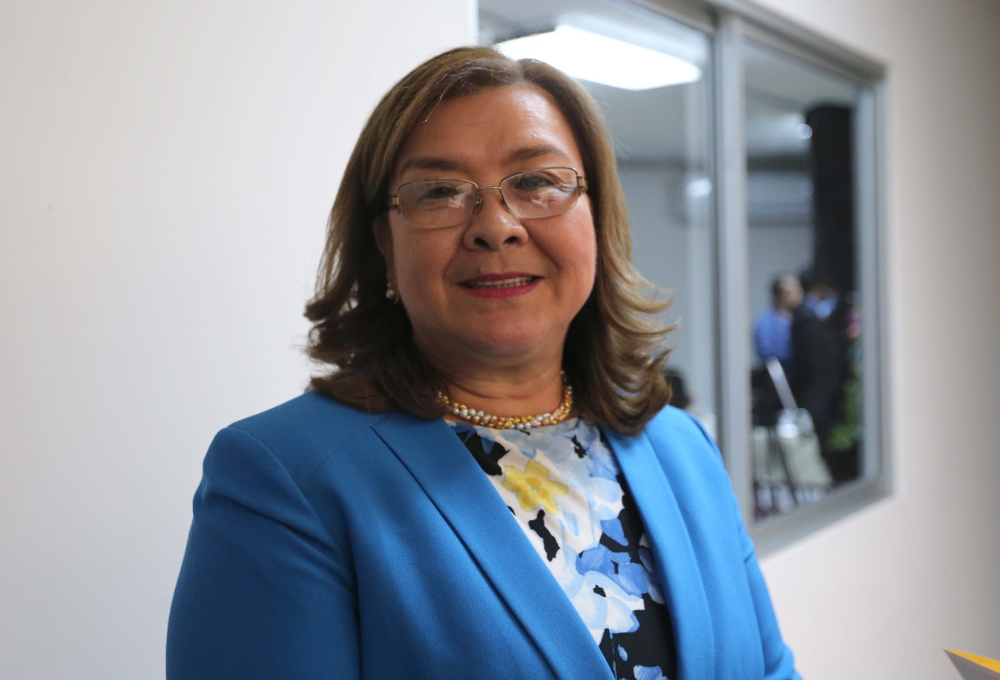
Reconoció que el gobernante “se ha enfrentado contra el crimen organizado, contra maras y pandillas y es un hombre que también corre riesgo”.
Alabó que el presidente Hernández no ha tenido miedo, lo ha hecho “y nosotros como población tenemos que verlo bien y felicitarlo”.
La magistrada Dilcia González manifestó que “nosotros respondemos única y exclusivamente a la aplicación estricta de la ley; ese es nuestro compromiso con el instituto y con la sociedad”.
Aseguró que la sociedad puede esperar absoluta transparencia y legalidad de parte de los nuevos tribunales.
“La ciudadanía puede esperar que el caso será revisado uno a uno”, garantizó.
Indicó que “el presidente de la República es el dirigente de este enorme país y con responsabilidades y que pueda coincidir con la Corte Suprema de Justicia y el Poder Legislativo en beneficio de la sociedad es muy importante”.
Asimismo, el magistrado Osman Ávila coincidió en que el compromiso de los 30 magistrados del tribunal antiextorsión es impartir justicia y tratar de erradicar ese flagelo que le está haciendo daño a la sociedad.
“Estamos felices por el apoyo de la autoridades”, finalizó.

